防治二氧化硫对环境的污染
一、选择题（共18题）
1．下列气体排放到空气中，会导致酸雨的是
A．CH₄ B．NH₃ C．SO₂ D．N₂
2．下列关于某些社会热点问题的说法中，不正确的是
A．进入大气的氟氯代烃会破坏高空臭氧层
B．甲醇超标的酒不能饮用
C．禁止使用含铅汽油是为了提高汽油的燃烧效率
D．光化学烟雾的产生与人为排放的烃、氮氧化物有关
3．下列现象中，主要属于化学变化的是
A．汽油挥发 B．干冰升华 C．蜡烛熔化 D．酸雨侵蚀
4．每年4月22日是“世界地球日”，旨在唤起人类爱护地球、保护家园的意识。以下与环境保护相违背的是
A．重拾手帕，不用一次性纸巾 B．少开私家车，多乘坐公共交通工具
C．开发新能源逐步代替化石燃料 D．废旧电池没有回收价值，可以随意丢弃
5．下列关于氮的氧化物的说法正确的是
A．氮的氧化物都是酸性氧性氧化物
B．氮的氧化物中氮元素都既有氧化性又有还原性
C．与反应生成，所以是酸性氧化物
D．NO和均有毒性，都属于大气污染物
6．如图为某城市某日空气质量报告，下列叙述正确的是
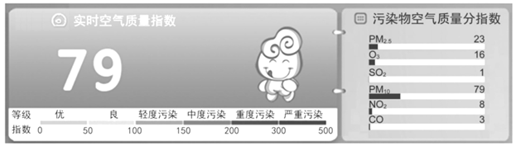
A．该日空气质量等级属于中度污染
B．该日空气首要污染物是PM2.5和SO₂
C．污染物NO₂、CO可能主要来源于机动车尾气
D．PM2.5、PM₁₀指的是悬浮颗粒物，不会影响人体健康
7．化学已经渗透到人类生活的各个方面，下列叙述中错误的是
A．高纯硅可用于制作光导纤维 B．光化学烟雾的形成与氮氧化物有关
C．氧化铝可用于制作高温耐火材料 D．明矾可用作净水剂
8．2022年北京—张家口第24届冬季奥林匹克运动会的三大理念是“以运动员为中心、可持续发展、节俭办”，下列做法与可持续发展宗旨相违背的是
A．用天然气代替汽油和柴油作发动机燃料
B．加高工厂的烟囱，使烟尘和废气远离地表
C．禁止未经处理的工业废水和生活污水任意排放
D．推广使用煤炭、石油脱硫技术
9．“天蓝、地绿、水清”是人类的共同愿望。下列做法与此不相符的是
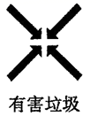
A．在汽车排气管里安装催化转化装置
B．加大水能、风能、太阳能等清洁能源的利用
C．把废旧电池投入贴有如图所示标志的垃圾桶内
D．为增强去污效果，将洗衣粉中的三聚磷酸钠(Na₅P₃O₁₀)含量加大
10．环保是21世纪人类社会的主要课题之一、石灰石——石膏烟脱硫是除去SO₂的一种常用方法。其过程如图1。研究发现：pH和温度会对石灰石浆液的脱硫效率产生一定影响：当烟气通入速度一定时，石灰石浆液的脱硫效率与浆液pH的关系如图2。下列有关说法正确的是
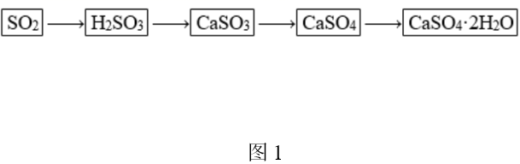
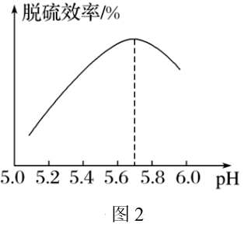
A．烟气通入石灰石浆液时的温度越高吸收越快，吸收率越高
B．石灰石浆液pH＞5.7时，烟气脱硫效率降低的原因是石灰石的溶解度增大
C．将脱硫后的气体通入KMnO₄溶液，可粗略判断烟气脱硫效率的高低
D．上述方法中用石灰石浆液吸收32 gSO₂理论生成11 gCO₂
11．自然界中“酸雨”形成的原因主要是
A．未经处理的工业废水的任意排放
B．大气中二氧化碳含量增多
C．工业上大量燃烧含硫的燃料和金属矿石的冶炼
D．燃料不完全燃烧产生的气体
12．硫和氮及其化合物对人类生存和社会发展意义重大但硫氧化物和氮氧化物造成的环境问题也日益受到关注，下列说法正确的是
A．NO₂和SO₂均为红棕色且有刺激性气味的气体，是酸雨的主要成因
B．汽车尾气中的主要大气污染物为NO、SO₂和PM2.5
C．空气中的NO和NO₂在紫外线的作用下可直接形成光化学烟雾
D．工业废气中的SO₂可采用石灰法进行脱除
13．下列化学反应的化学方程式或离子方程式书写不正确的是
A．燃煤中添加生石灰减少的排放：
B．向漂白液中加入适量洁厕灵含盐酸，产生氯气：
C．向溶液中通入过量的氯气：
D．用稀盐酸溶解铜绿
14．自然界硫元素的部分转化原理如下图所示。下列叙述错误的是
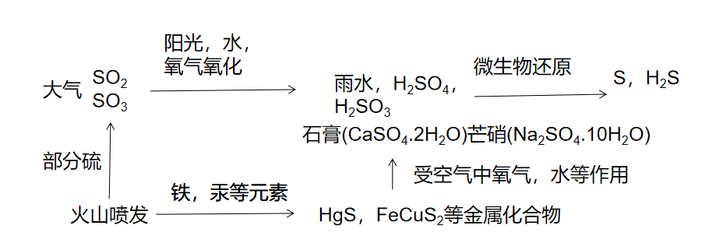
A．火山喷发会加剧空气污染
B．硫酸烈酸雨降落到地面后一段时间内酸性会继续增强，其原因为
C．酸雨造成湖泊酸化，可以利用石灰石降低湖水的酸性
D．火山喷发物形成地壳中的金属硫化物的过程，硫元素主要发生的是还原反应
15．化学与生产、生活、社会密切相关，下列有关说法不正确的是。
A．德尔塔新冠病毒有可能在空气中以气溶胶的形式传播，气溶胶属于胶体
B．“地沟油”经过加工处理可用来制肥皂，实现了厨余垃圾的合理利用
C．光化学烟雾、臭氧空洞、温室效应的形成都与氮氧化物有关
D．推广电动汽车和开展植树造林有利于碳达峰和碳中和
16．“碳中和”是指CO₂的排放总量和减少总量相当。下列措施中能促进“碳中和”最直接有效的是
A．推行生活垃圾分类 B．大规模开采可燃冰作为新能源
C．安装脱硫设备减少煤燃烧污染 D．研发催化剂将CO₂还原为甲醇
17．2021年“世界环境日”中国主题是人与自然和谐共生。下列有关说法错误的是
A．硫、氮氧化物的大量排放会导致酸雨
B．工业废水经静置、过滤后可直接排放
C．关闭污染严重的小化工企业，有利于减少对环境的污染
D．使用能完全降解的包装材料，可减少白色污染
18．“酸雨”成为当今主要的环境问题之一，雨水在未被污染的大气中原本应该呈
A．弱酸性 B．中性 C．弱碱性 D．强酸性

二、综合题（共4题）
19．（1）我国出现大范围雾霾天气，许多城市发布PM2.5重度污染警报。
① 下列行为不会增加城市大气中PM2.5浓度的是______（填字母）。
a．燃放烟花爆竹 b．为城市主干道洒水保洁 c．露天焚烧落叶
② 雾霾刺激呼吸道，使人易患流行性感冒。发烧时可服用_______药品进行治疗（填字母）。
a．麻黄碱 b．抗酸药 c．阿司匹林
③ 多食富含维生素C的蔬菜水果可增强人免疫力。维生素C具有的性质是_____（填字母）。
a．还原性 b．常温下不溶于水 c．溶液显碱性
（2）我国3名潜水员圆满完成首次300米饱和潜水作业，实现“下五洋捉鳖”的壮举。
① 潜水员乘坐的潜水钟以钢铁为主要制造材料。钢铁容易在潮湿空气中发生电化学腐蚀，其负极的电极反应式是__________________。
② 潜水员需要均衡的膳食结构。糖类、油脂、蛋白质都能为人体提供能量。油脂在人体中发生水解生成__________ 和高级脂肪酸；蛋白质在酶的作用下水解生成__________而被人体吸收。
（3）保护环境、保护地球已成为人类共同的呼声。
①引起温室效应的主要物质是________；
②以煤炭为主的能源结构易导致酸雨的形成，形成这类酸雨的气体是________。
20．李克强总理在十二届全国人大五次会议上作政府工作报告时强调：坚决打好蓝天保卫战。今年二氧化硫、氮氧化物排放量要分别下降3%，重点地区细颗粒物浓度明显下降。其中二氧化硫、氮氧化物等的排放与工业燃烧煤、石油等化石燃料有很大的关系，所以对废气进行脱硝脱碳和脱硫处理可实现绿色环保、废物利用。
Ⅰ．脱硝：
(1)催化剂存在下，还原生成水蒸气和另一种无毒气体，写出该反应的化学方程式_______。
Ⅱ．脱碳：一定条件下和反应合成方程式为： 现向恒容密闭容器中加入、，在恒温下发生反应后反应达到平衡，此时容器内的浓度为，请回答以下问题：
(2)前内的平均反应速率_______；平衡时_______；平衡时的转化率为_______；若反应在容积可变的容器中进行，缩小容器体积使压强增大，该反应的速率_______(填“增大”“减小”或“不变”)。
(3)现有、、、、五种有机物，同质量的以上物质完全燃烧时耗的量最多的是_______；标准状况下，相同体积的以上物质完全燃烧时耗的量最多的是_______.
21．工业和交通运输业的迅速发展，城市人口的高度集中，机动车数量的日益增多，人类向大气中大量排放烟尘和有害气体等，对大气造成了严重的污染。启东市近期一次的“空气质量日报”显示，启东的空气已受到一定程度的污染。一研究性学习小组对启东市的空气污染情况进行了下列研究。
⑴小组一同学初步分析得出，启东市空气污染的主要原因可能有如下三种：
A、使用石油液化气 B、燃烧含硫煤 C、粉尘污染
另一同学认为还有一个不可排除的原因是：D：__________________________________
研究性学习小组就造成启东市空气污染的最主要原因调查了本市100名市民和100位环保部门人士。调查结果如下图所示：
空气污染原因调查人数分布图
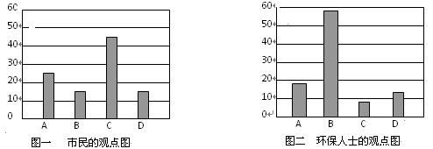
从市民和环保人士的不同观点上分析，你认为造成启东市空气污染的主要有害成分是
___________________（用化学式表示）
⑵空气污染形成酸雨。研究性学习小组对启东市的雨水进行了采样和分析，刚采集时测得PH为4.82，放在烧杯中经2小时后，再次测得PH为4.68，较长一段时间后发现PH不再变化，对此，你的合理解释是_________________________________________
⑶研究性学习小组取相当于标准状况下的空气1.000L（含氮气、氧气、二氧化碳、二氧化硫等），缓慢通过足量溴水，在所得溶液中加入过量的氯化钡溶液，产生白色沉淀，将沉淀洗涤，干燥，称得其质量为0.233g，进行这一实验的目的是__________________，通过计算得到的结论是__________________________________________（以定量描述）
⑷该小组提出下列措施以减少空气污染主要有害成分排放量，你认为合理的是_____
（填序号）
①用天然气代替煤炭作民用燃料 ②改进燃烧技术，提高煤的燃烧效率
③工厂生产时将燃煤锅炉的烟囱造得更高 ④燃煤中加入适量石灰石后使用
22．某城市对大气进行监测，发现该市首要污染物为可吸入颗粒物PM2.5 (直径≤2.5 um的悬浮颗粒物，已知1μm=1×10⁻⁶ m)，其主要来源为燃煤、机动车尾气等。因此，对PM2.5、SO₂、NO_{x}等进行研究具有重要意义。请回答下列问题：
(1)PM2.5分散在空气中形成的分散系___________ (填 “属于"或“不属于)胶体。
(2)将PM2.5样本用蒸馏水处理制成待测试样。若测得该试样所含水溶性无机离子的化学组分及其平均浓度如下表：
离子 | K⁺ | Na⁺ |  |  |  | Cl⁻
浓度/mol/L | 4×10⁻⁶ | 6×10⁻⁶ | 2×10⁻⁵ | 4×10⁻⁵ | 3×10⁻⁵ | 2×10⁻⁵
根据表中数据判断待测试样为___________(填“酸”或“碱”)性。
(3)煤燃烧排放的烟气含有SO₂和NO_{x}形成酸雨，污染大气，采用NaClO₂溶液在碱性条件下可对烟气进行脱碱，脱硝，效果非常好。完成下列对烟气脱氮过程的离子方程式。___________
____+ ______NO+____=______Cl⁻+_____+_______。
(4)洗涤含SO₂的烟气，以下物质可作洗涤剂的是___________ (填字母)
a．Ca(OH)₂ b．CaCl₂ c．Na₂CO₃ d．NaHSO₃
(5)汽车燃油不完全燃烧时产生CO，目前在汽车尾气系统中安装催化转化器，可将CO和NO转化为两种无污染的气体，其化学反应方程式为___________。
参考答案
1．C2．C3．D4．D5．D6．C7．A8．B9．D10．C11．C12．D13．C14．B15．C16．D17．B18．A
19．b c a Fe - 2eˉ= Fe²⁺ 甘油 氨基酸 CO₂ SO₂
20． 50% 增大
21．机动车尾气污染 SO₂ 雨水中的H₂SO₃被空气中的氧气氧化为H₂SO₄ 测定空气中二氧化硫的体积分数 测定空气中二氧化硫的体积分数为2.24% ①②④
22．不属于 酸 3+ 4NO+4OH⁻=3Cl⁻+4+2H₂O ac 2CO+2NO2CO₂+N₂

